Abattu
Adam Armand - 53 ans
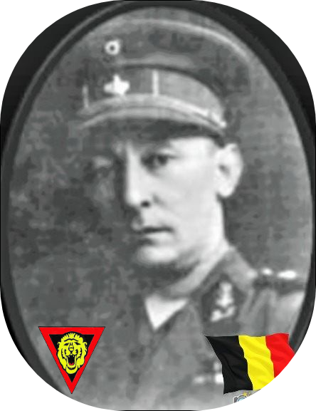
Lieu & date de naissance : Ixelles, le 02-12-1890

Profession : Lieutenant-Colonel BEM de l’armée belge

Domicile : 56, Avenue de l’Opal - Scharbeeck

Arrestation le : 27-04-1943 lors d'une réunion secrète de l’État Major de l'A.S., la maison fut cernée par la Gestapo, suite à la Haute Trahison du collabo belge Rosper Dezitter qui était un agent de l'Abwehr et qui s'était passer pour un aviateur anglais.

Procès le : Néant

Condamnation à mort : Néant

Lieu & date de décès : Rue de Thier de Robermont 130 à Liège, le 27-04-1943

Motif de l'exécution : Espionnage; aide aux alliés

Inhumation : Le 26/02/1968, après exhumation de l'ancien cimetière de Schaerbeek. L'emplacement actuel exact est : parcelle 18 - pelouse 16 - 32e tombe. L'adresse du cimetière de Schaerbeek est rue d'Evere,4 à 1140 Evere. Cette adresse n'est pas reconnue par les GPS, il faut encoder avenue Jules Bordet,160 à 1140 Evere

Infos :
Croix commémorative à son nom dans l'enclos des fusillés de la Citadelle de Liège - I49- 1995

Nom de guerre :

Conjoint :

Autopsie 1 balle coté gauche – 1 lobe du foie – 1 base du cou

Dossier allemand n° 1629

